H2O.ai es el líder de código abierto en Inteligencia Artificial y aprendizaje automático con la misión de democratizar la IA para todos. Por ello, creen en la cultura “Maker's gonna make” (Los Maker hacen que suceda).

H2O.ai comenzó el proyecto de código abierto, H2O en 2011, que ahora es la plataforma de código abierto líder para el aprendizaje automático y el análisis predictivo con más de 20 millones de descargas y 100.000 miembros de la comunidad en todo el mundo (de 160 países).

La compañía ha sido rentable desde su creación en 2012 y recientemente fue nombrada una de las empresas de Forbes Cloud 100, que reconoce a las empresas de nube privada de mayor rendimiento en el mundo, durante tres años consecutivos (2018, 2019 y 2020).

En 2018 también fue reconocida como una empresa Deloitte Fast 500, lo que destaca a las empresas de tecnología de más rápido crecimiento en Estados Unidos.

H2O.ai tiene su sede en Mountain View, CA, con oficinas en Austin, Nueva York, Londres, India y Pekín.

**H2O AI Cloud**

Las empresas buscan soluciones IA para aumentar el crecimiento de los ingresos, optimizar operaciones, impulsar avances de investigación, etc. La nube de IA ofrece estos recursos de innovación en todas sus fases (Hacer, Operar, Innovar).

Uno de los mayores beneficios es obtener resultados de forma veloz, hasta 10 veces más rápido con dos opciones de implementación (híbrida y totalmente administrada).

* Administrada: proporciona mayor facilidad y seguridad para comenzar.
* Híbrida: proporciona un control completo sobre la infraestructura.

**H2O Driverless AI (IA sin controlador)**

Permite a los científicos de datos trabajar en proyectos de manera más rápida y eficiente, automatizando las tareas que suelen durar meses a minutos u horas. Ofrece desde la validación de modelos hasta series temporales, etc. Además, interpreta los resultados de los modelos y los visualiza de forma automática:

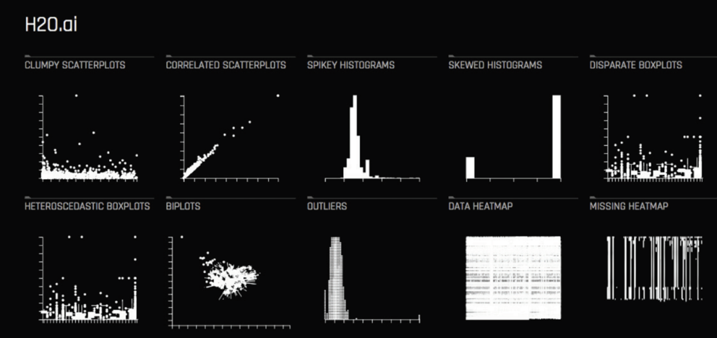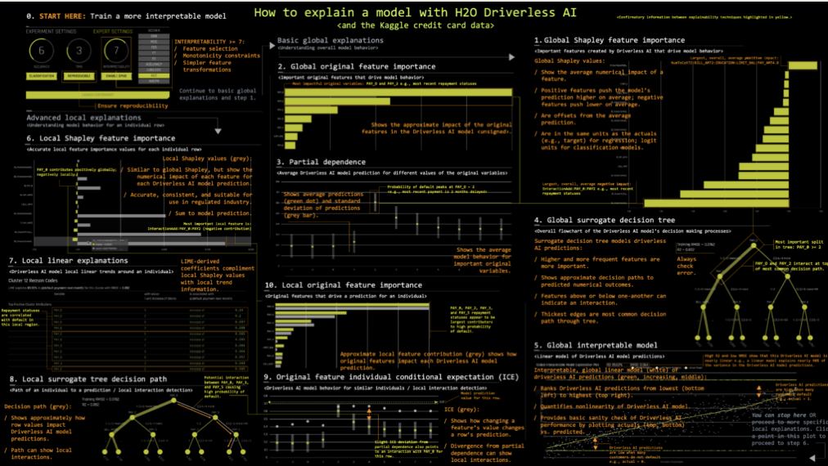

La IA sin controlador H2O puede ingestar datos de una variedad de conjuntos de datos, incluyendo Hadoop HDFS, Amazon S3 y más. También se puede implementar en todas las nubes (Microsoft Azure, AWS, Google Cloud). Incluye soporte para algoritmos acelerados por GPU como XGBoost, TensorFlow…

Los casos de uso que caben destacar son los siguientes:

* Predecir el riesgo de fuera de stock.
* Detección de fraude.
* Gestión de reclamaciones.
* Simulador de capacidad hospitalaria.

**H2O-3**

H2O es una plataforma de aprendizaje automático rápida y escalable que facilita la creación de modelos predictivos desde cero. Es una plataforma de memoria totalmente capaz que admite toda la gama de algoritmos de aprendizaje automático.

Algunas de las características notables de H2O son:

* Es una plataforma interactiva, de código abierto y de uso gratuito.
* Es compatible con varios lenguajes, incluyendo R, Python, Java y Scala.
* Se puede utilizar tanto para predicciones por lotes como en tiempo real.
* Es compatible con varios formatos de datos, incluyendo CSV, Parquet y Avro
* Se puede integrar con Hadoop, Spark y Flume.

**H2O ML Ops**

DevOps (development and operations) es la combinación de prácticas y herramientas diseñadas para aumentar la capacidad de una organización para entregar aplicaciones y servicios más rápido que los procesos tradicionales de desarrollo de software. Dentro de este campo se encuentra MLOps, que tiene como objetivo implementar y mantener modelos de aprendizaje automático en producción de manera confiable y eficiente.

H2O MLOps es un producto de H2O AI Cloud que proporciona un entorno de colaboración que facilita a las organizaciones la gestión, implementación, control y supervisión de modelos de aprendizaje automático en producción.

Sus capacidades son:

* **Gestión y registro de Modelos**: ingestión de modelos de terceros, tabla de clasificación (compara experimentos), soporte de gestión de modelos de terceros, repositorios de experimentos colaborativos, registro de modelos y control de versiones de modelos.
* **Implementación del modelo**: diferentes modos de implementación, entornos múltiples, tipos de implementación (tiempo real o en lotes), actualizaciones y reversiones.
* **Seguimiento de modelos y alertas:** controla la desviación de los datos del entrenamiento a la producción, precisión, equidad y sesgo, operacional, umbrales personalizados.
* **Colaboración y gestión de equipos, análisis:** permisos de usuario y grupos, intercambios de artefactos, panel de análisis.
* **Gobernanza, Cumplimiento, Responsabilidad**: reproducibilidad, explicaciones del modelo en producción, registro de eventos por implementación.
* **Infraestructura:** implementaciones de alta disponibilidad, configuración de la infraestructura de implementación (híbrida o administrada).

Algunos de los beneficios que proporciona son:

* **Aceleración del tiempo de valorización** (paso de experimentación a producción) de los resultados de la IA.
* **Operar la IA con agilidad y confianza.**
* **Logra una entrega de modelos de ML uniforme.**

](https://h2o.ai/content/dam/h2o/images/marketing/products/ml-ops/V4_MLOps-Product-Brief.pdf)

**REFERENCIAS**

* DevsOps: <https://www.synopsys.com/glossary/what-is-devops.html#:~:text=Definition,than%20traditional%20software%20development%20processes>
* MLOps: <https://en.wikipedia.org/wiki/MLOps>
* H2O MLOps: <https://h2o.ai/content/dam/h2o/images/marketing/products/ml-ops/V4_MLOps-Product-Brief.pdf>